姓名：黄顺兴 | 专业：信息管理与信息系统 | 班级：20181171 | 学号：2018117141
科目：Android开发 |  | 实验日期：2021-5-22
实验题目：创建Hello World项目
【实验目的】
创建Hello World项目，学习Android studio的使用
【实验内容】
实验步骤：
- 打开Android Studio，在欢迎界面点击Start a new Android Studio project，选择Empty Activity来创建一个空的Activity。
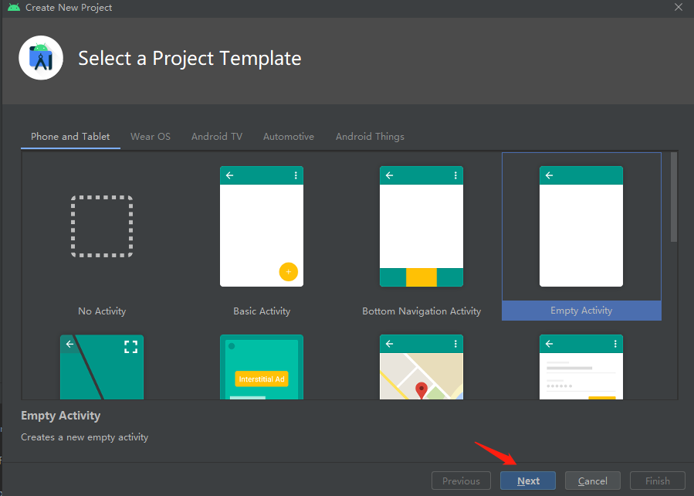
- 输入项目名，选择存储空间，选择开发语言、SDK信息等
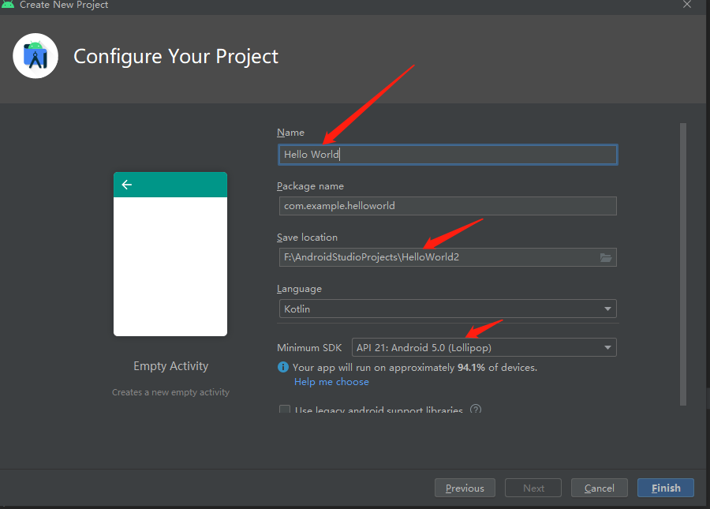
- 点击finish，项目成功创建
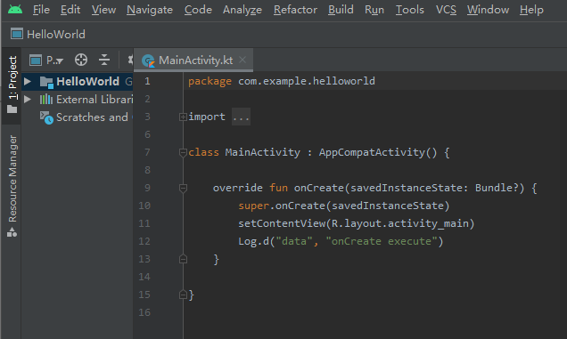
- 创建虚拟机
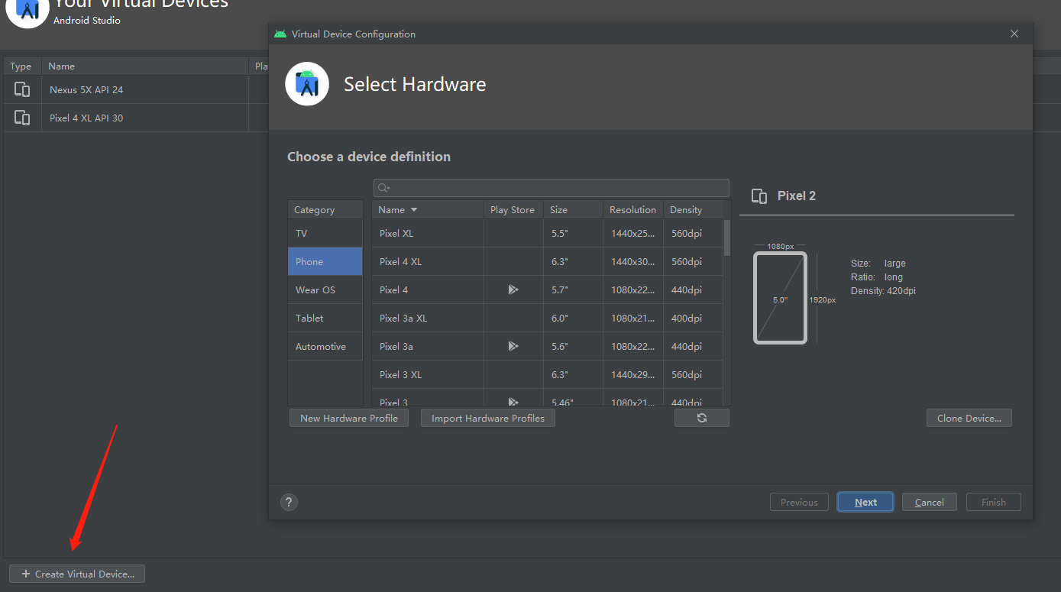
- 选择安卓版本7.0
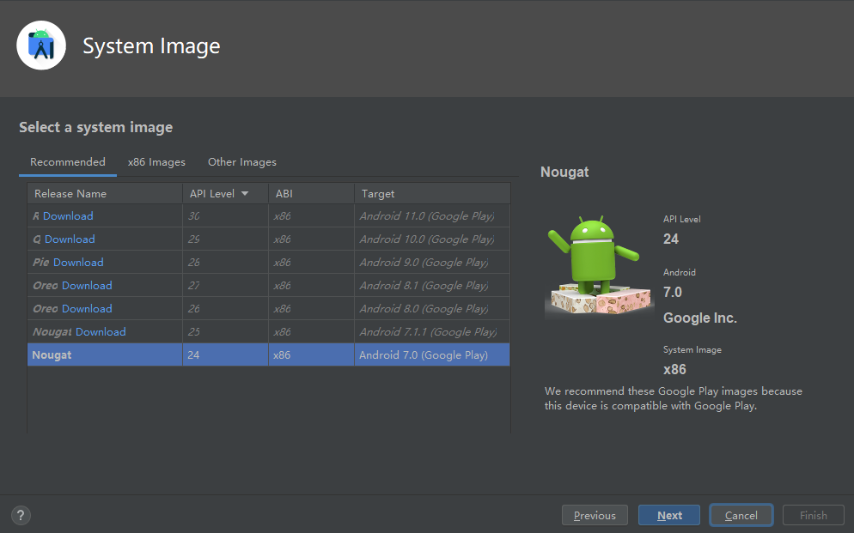

- 启动虚拟机
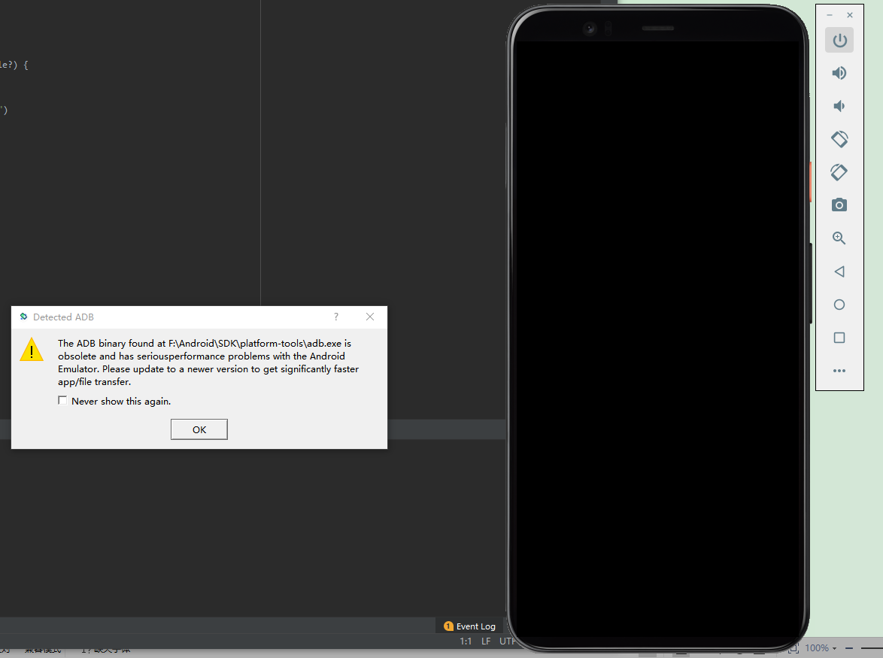
- 运行项目
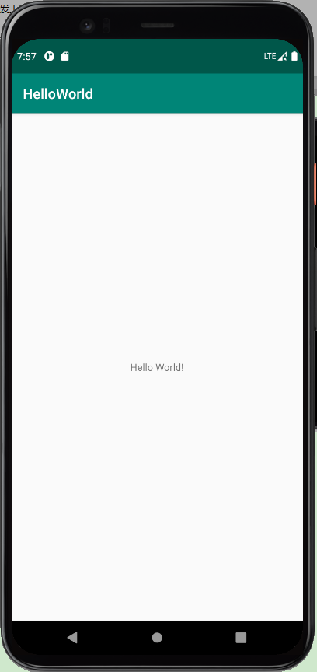
【实验结果】
项目得以成功运行，虚拟机出现Hello World

【教师评语和成绩】

成绩： 指导教师： 日期：

